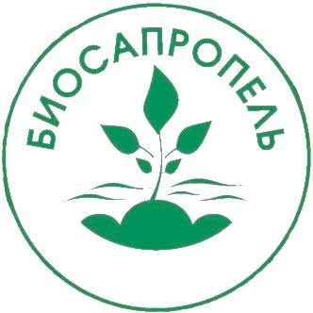
Таварыства
з абмежаванай адказнасцю
«БiяСапрапель»
Вул. Савецкая, дом 93 «А»
231800, г. Слонiм
IBAN: BY44 OLMP 3012 6000 2899 5000 0933
у ААТ «Белгазпромбанк»,
г.Слонім, вул.Савецкая, 4
BIC: OLMPBY2X. УНП 591743957
Тэл: +375445142225
E-mail: biosapropel@mail.ru
Общество
с ограниченной ответственностью
«БиоСапропель»
Ул. Советская, дом 93 «А»
231800, г. Слоним
IBAN: BY44 OLMP 3012 6000 2899 5000 0933
в ОАО «Белгазпромбанк»,
г.Слоним, ул.Советская, 4
BIC: OLMPBY2X. УНП 591743957
Тел: +375445142225
E-mail: biosapropel@mail.ru

Коммерческое предложение

ООО «БиоСапропель» предлагает качественное изделие медицинского назначения. Сырьем для нашей продукции служит сапропель озера «Дикое»,добываемый филиалом
«Санаторий «РАДОН», ОАО «Белагроздравница»
Грязь лечебная сапропелевая предназначена для применения в качестве лечебного средства в медицинских и санаторных учреждениях, а также в домашних условиях. Изделие прошло клинические испытания:
1.ГУ «Республиканском центре медицинской реабилитации и бальнеолечения».
2.ГУ «Республиканском научно-практическом центре неврологии и
нейрохирургии».
3. ГУ «432 ордена Красной Звезды главном военном клиническом медицинском
центре Вооруженных Сил Республики Беларусь»

Наше изделие эффективно при лечении:
- болезни опорно-двигательного аппарата, периферической нервной системы,
органов дыхания, пищеварения, заболевания ЛОР-органов;
- кожных, урологических, гинекологических заболеваниях,
остаточные явления травм и интоксикаций центральной нервной системы
Продукция представлена в следующем виде:
- аппликаторный пакет размер 280х190х10 (ящик гофрированный по 5 шт ; 26 шт );
- грязевая масса ведро 10 кг;
- грязевая масса ведро 5 кг;
- грязевая масса ведро 1 кг;
- грязевая масса ведро 500 мл;
- грязевая масса ведро 250 мл.
Мы предлагаем:
-возможность доставки собственным транспортом;
-минимальный срок поставки;
-высокое качество продукции;
-возможность фасовки в любые емкости по согласованию с заказчиком;
-гибкая система скидок , индивидуальный подход к каждому клиенту;
-полный пакет документов;

